ULAŞTIRMA ve ALTYAPI BAKANLIĞI
KAPALI OTOPARK VE HALI SAHA DÜZENLEME PROJE VE İHALE DOSYASI DÜZENLEME HİZMETİ PİD İŞİ
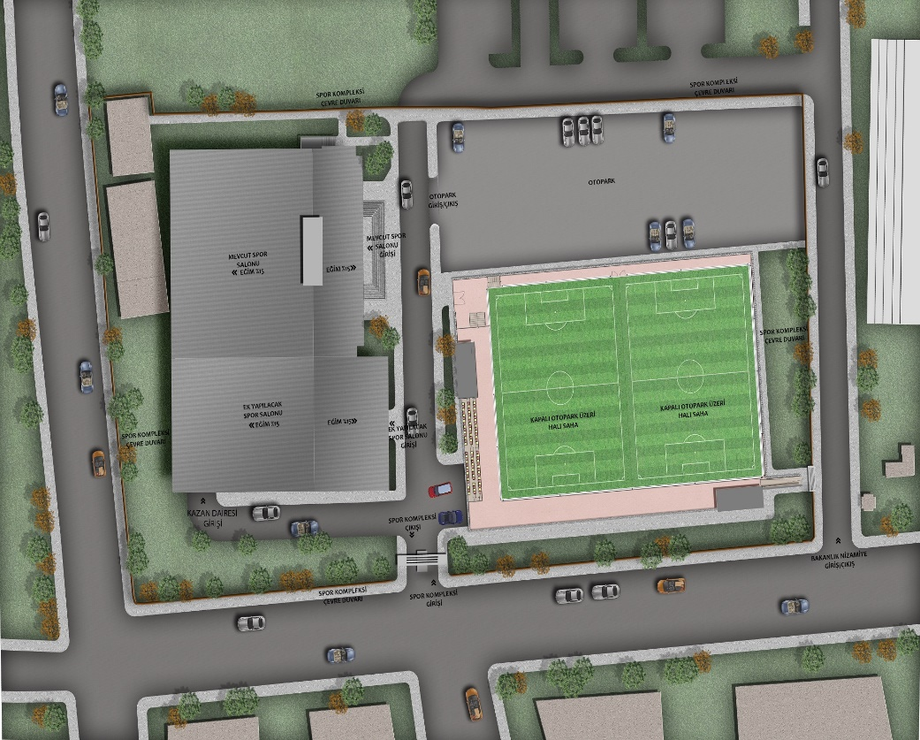
Projenin adı :Ulaştırma ve Altyapı Bakanlığı Otopark ve Halı Saha
Düzenleme Proje ve İhale Dosyası Düzenleme Hizmeti PİD İşi
Temel Bilgiler : Toplamda 3 katlı ve her bir katı 2069 m² otopark
Zemin seviyesinde 90 kişilik tribün ve 2 adet halı saha projelendirilmiştir.
Projede otopark kapasitesi toplam 144 araç olup 8 adedi engelli personel kullanımına ayrılmıştır. Ayrıca 20 adet bisiklet parkı bulunmaktadır.

